BÀI TẬP VỀ NHÀ
BUỔI 7: HIỆU ỨNG PHÁ HUỶ
Bộ môn: Coding | Năm môn: Scratch Creator - Intensive
Độ tuổi học viên: … - … Tuổi | Thời lượng: … phút

TRẮC NGHIỆM
CÂU HỎI 1: | Đâu là một trường hợp mà nhân vật cần có hiệu ứng phá huỷ?
A. | Khi nhân vật đó bị tiêu diệt
B. | Khi nhân vật chạm có hiệu ứng di chuyển
C. | Khi nhân vật được điều khiển sang trái
D. | Khi nhân vật chạm vào cạnh của màn hình
Đáp án đúng là: A
CÂU HỎI 2: | Để có hiệu ứng phá huỷ, nhân vật hỗ trợ cần phải có những gì?
A. | Nhân vật vụ nổ, đám khói, … để chèn vào vị trí xảy ra va chạm
B. | Trang phục cho nhân vật để tạo hiệu ứng di chuyển
C. | Hiệu ứng hover cho nhân vật hỗ trợ hiệu ứng phá huỷ
D. | Biến thể hiện tốc độ di chuyển
Đáp án đúng là: A
CÂU HỎI 3: | Hiệu ứng phá huỷ có chức năng gì?
A. | Dùng để tăng độ khó của trò chơi
B. | Dùng để xoá nhân vật trong phần lập trình
C. | Dùng để cho nhân vật ẩn mượt hơn
D. | Dùng để tạo hiệu ứng hover hoặc clicked
Đáp án đúng là: C
CÂU HỎI 4: | Chọn phương án đúng nhất: Nhân vật hỗ trợ hiệu ứng phá huỷ sẽ xuất hiện tại vị trí nào?
A. | Tại vị trí của các nút Play, Guide, Setting
B. | Tại nơi hiển thị điểm số
C. | Vị trí x, y mà nhân vật va chạm
D. | Tại chính giữa màn hình
Đáp án đúng là: C
CÂU HỎI 5: | Hiệu ứng phá huỷ sẽ xảy ra khi nào?
A. | Khi biến Score tăng thêm một đơn vị
B. | Khi nhấn chuột và ⚑
C. | Khi nhận tin “Play”
D. | Khi xảy ra va chạm giữa 2 nhân vật
Đáp án đúng là: B
CÂU HỎI 6: | Biến xtouch và biến ytouch có ý nghĩa là gì?  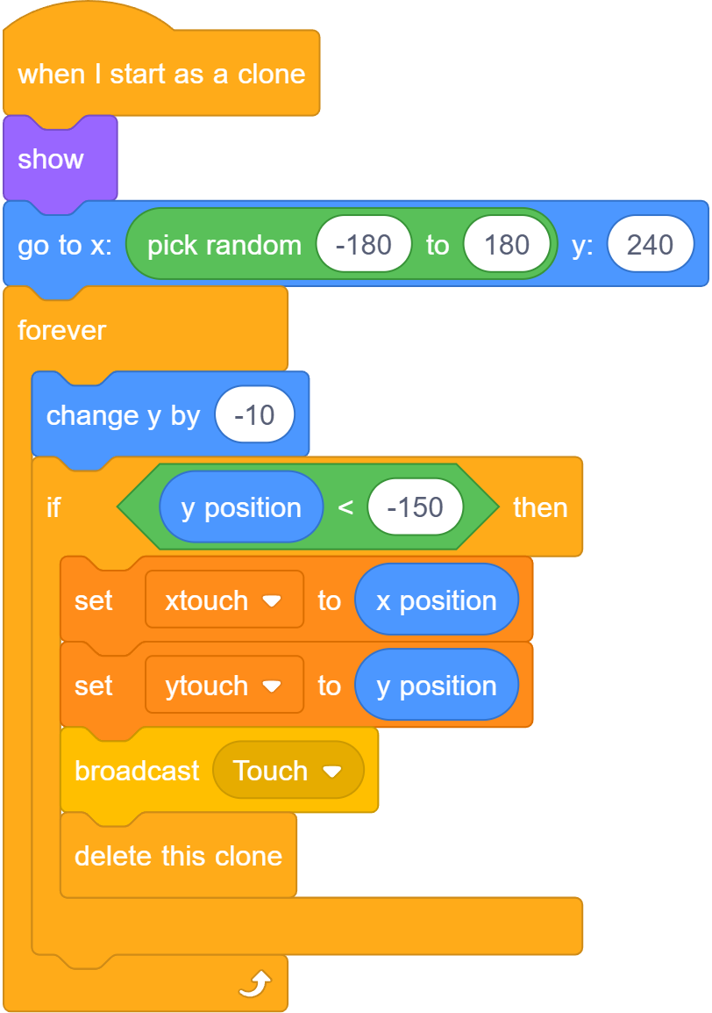
A | Lưu vị trí xảy ra va chạm
B. | Lưu tốc độ di chuyển
C. | Lưu điểm số của người chơi
D. | Lưu thời gian mà người chơi đã chơi
Đáp án đúng là: A
CÂU HỎI 7: | Trong đoạn thẻ lệnh bên dưới, tin nhắn “touch” sẽ thông báo để tạo ra hiệu ứng phá huỷ khi …  
A. | Nhân vật va chạm với nhân vật chính
B. | Nhân vật có giá trị y bé hơn -150
C. | Nhân vật chạm phải cạnh của sân khấu
D. | Nhân vật chạm phải con trỏ chuột
Đáp án đúng là: B
CÂU HỎI 8: | Khi nhân vật hỗ trợ hiệu ứng phá huỷ được hiển thị, nhân vật này sẽ xuất hiện tại vị trí xảy ra va chạm và …  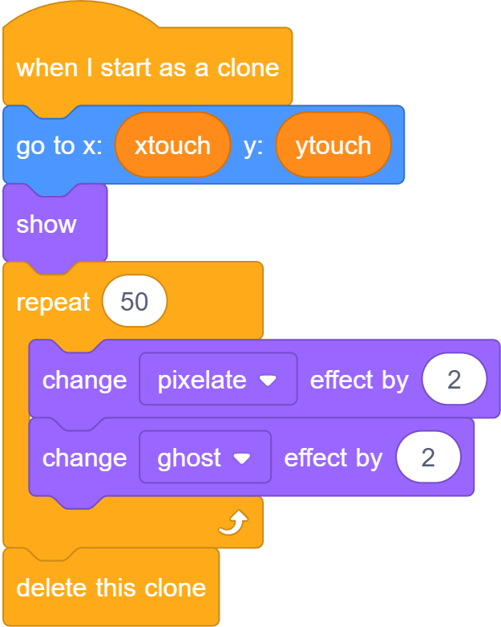
A. | Mờ dần và biến mất
B. | Đột nhiên biến mất sau 50 giây
C. | Đổi màu liên tục và biến mất
D. | Ẩn đi ngay lập tức
Đáp án đúng là: D
CÂU HỎI 9 | Để tạo được hiệu ứng phá huỷ, em KHÔNG CẦN vận dụng các kiến thức nào?
A. | Tạo bản sao và nhân bản
B. | Cấu trúc lặp
C | Biến và hiệu ứng
D. | Danh sách
Đáp án đúng là: D
CÂU HỎI 10: | Thẻ lệnh <go to x: () y: ()> dùng để làm gì?  b
A. | Để nhân vật kiểm tra có va chạm với nhân vật khác hay chưa
B. | Để nhân vật vụ nổ di chuyển đến vị trí xảy ra va chạm
C. | Để nhân vật mờ dần và biến mất
D. | Để nhân vật hiện lên
Đáp án đúng là: B

THỰC HÀNH
ĐỀ BÀI: | Tìm kiếm một nhân vật hỗ trợ làm hiệu ứng phá huỷ, lập trình cho nhân vật hỗ trở hiển thị khi nhấn chuột vào nhân vật Mèo Scratch.

